Algoritma analizi

Süre cinsinden değil iş bazında karşılaştıralım

Bir karar verme diğeri koşullama

metin, ekran görüntüsü, diyagram, yazı tipi içeren bir resim

Açıklama otomatik olarak oluşturuldu

Şöyle düşünelim. N eğer 1000 olursa bunun yanındaki 8 elemanlık kısım çok dikkate alınmaz. Bu da bigO da döngünün ne kadar önemli olduğunu düşünüyor

metin, diyagram, yazı tipi, çizgi içeren bir resim

Açıklama otomatik olarak oluşturuldu

Dış lineer iç logaritmik

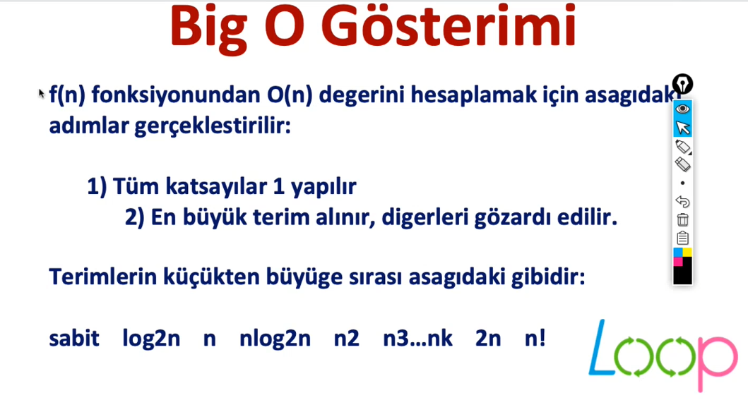

Kodda farklı türler olsun. Bu durumda üstteki sıralamaya göre en büyük hangisiyse o BigO yu temsil eder.

2n olaran 2 üzeri n dir

